PHRASES ESSENTIELLES 2 ; corrigé ; glosor.eu
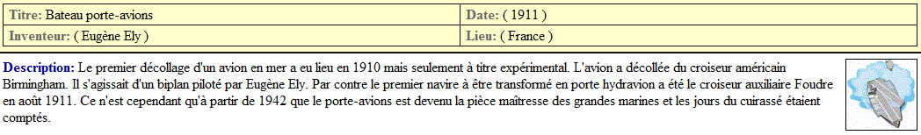
jag letar efter en klädesbutik
säljer ni tröjor här ?
kan jag hjälpa er ?
tar man hand om er ?
behöver ni hjälp ?
skulle ni kunna hjälpa mig tack ?
jag skulle bara vilja titta lite tack
har ni blomiga blusar ?
vilken storlek har ni ?
vilken är er skostorlek ?
se här de senaste modellerna
finns det andra modeller ?
finns det inte andra storlekar ?
jag gillar inte den här modellen
byxan är för bred
byxan är för trång (sitter åt för mycket)
den är för liten
kan jag (få) prova den ?
vill ni prova den ?
var är provhytterna ?
jaha, passar skjortan ?
byxan är för kort/lång
vilken färg önskar ni ?
det är på modet
blusarna är på rea
en randig tröja
en prickig skjorta
en rutig byxa
jag tar den/det
den passar er bra
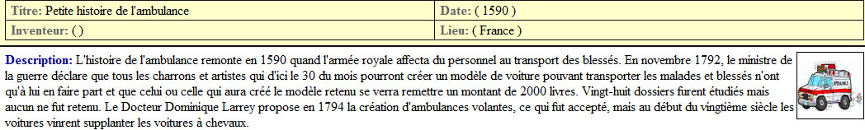
phrases courantes 2 version 1 | Véronique Marie-Line Sanson
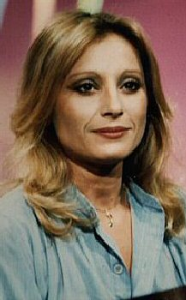 | Véronique Marie-Line Sanson est née à Boulogne-Billancourt le 24 avril 1949. Une grande chanteuse française. Fille d'un avocat mélomane, elle suit dès son plus jeune âge des cours de piano. En 1966, pendant les vacances d'été, Véronique et sa soeur Violaine font la rencontre de François Beirheim et décident de monter un groupe : "Les Roche Martin". En 1973, elle épouse Stephen Stills et part vivre aux Etats-Unis. Elle a fils Christopher (1974) et enregistre plusieurs albums dont le fameux "Vancouver".En 1983, divorcée et de retour en France, Véronique retrouve son public en 1985 avec un album et une tournée. En 1993, elle reçoit la "Victoire de la Musique de La Meilleure Interprète Féminine" pour l'album "Sans regrets". En 1995, son mariage avec Pierre Palmade fait sourire, mais Véronique ne s'arrête pas à ce genre de détail. En 1998, elle sort son 11:ème album studio "Indestrutible" puis l'année suivante, "D'un Papillon A Une Etoile" album reprenant des titres de Michel Berger. En 2004 un nouvel opus "Longue Distance" auquel son fils participe et qui est une véritable résurection

goddag, kan jag hjälpa er?
hejsan, nej, jag vill bara titta lite
ja, jag letar efter en snygg blus
ja, självklart, vilken storlek har ni?
jag har behov av en XL, tack
och vilken färg önskar ni?
gul eller grön, tack
se här vackra moderna blusar!
ja, inte illa
vill ni prova dem?
ja, gärna, var är provhytterna?
provhytterna är där borta, längst in i butiken
tack så mycket
jaha, passar den bra?
den gula blusen är perfekt
och den gröna blusen passar inte den?
nej, den är för liten
vill ni prova en annan modell?
nej, tack, jag ska ta den gula
mycket bra, den är mycket fin på er
tack, hur mycket kostar den?
den är på rea idag, 12 euro
vilken tur
önskar ni något annat kanske?
ja, har ni tjocka tröjor?
självklart, se här den senaste modellen
den är magnifik!
vill ni ha den?
ja, jag tar den genast
jaha, är det allt? det kostar er 28 euro tack
varsågod 30 euro
tack och här är er växel, tack och hej då
tack, hej då och ha en trevlig dag
tack det samma

phrases courantes 4 version 1 | Serge Gainsbourg
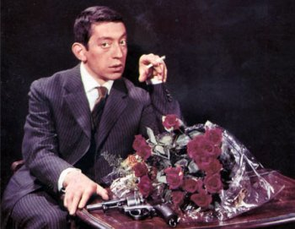 | De son vrai nom Lucien Ginzburg, Serge Gainsbourg est né le 2 avril 1928 à Paris, de Joseph et Olga, émigrés russes, réfugiés à Paris après avoir fui la guerre civile. Avec l'arrivée de la guerre, la famille Ginzburg part se réfugier dans la région de Limoges. De retour à Paris en 1944, il s'inscrit au Cours de la grande Chaumière et amorce l'étude d'une passion qui n'aboutira jamais : la peinture. L'année 1976 voit la concrétisation d'un vieux rêve : la réalisation de son premier film "Je T'aime moi non plus". En 1979 la version revue et corrigée de "La Marseillaise". "Aux armes etc" rencontre un succès sans précédents. Serge travaille 24 heures sur 24. Il écrits des albulms pour beuacoup d’artistes, réalise son second film, etc. En 1981, il sort l'album "Mauvaises Nouvelles des Etoiles" ou apparaît pour la première fois le fameux Gainsbarre. En 1985, Serge reçoit le Grand Prix de la Chanson décerné par le Ministre de la Culture. Son album "Love On The Beat" est disque de platine. Sa reconnaissance est salué par le public qui l'acclame pendant cinq semaine au casino de Paris. Ne laissant jamais indifférent, tant par la classe de ces mélodies que par la finesse de ces textes Serge Gainsbourg nous à légué son patrimoine le 2 mars 1991, jour de son décès.

vilken är din favoritfärg?
jag älskar blått och rött
jag gillar inte denna färg
rött och svart går inte bra tillsammans
denna skjorta passar dig mycket bra
gult går bra ihop med din byxa
färgerna är för starka
grått är en vacker färg
denna skjorta passar dig inte
du borde prova en annan modell
man får inte (ska inte) blanda rött och vitt
du borde sätta på dig en jeans
den här byxan är för stor
skjortan är för trång
den här tröjan är för bred
kepsen är för dyr
det är prissänkningar idag
det är en nedsättning på 10%
köp två tröjor för priset av en
de säljer modekläder här (kläder på modet)
det är ett stort känt märke
jag känner inte till detta märke
det är ett franskt märke
vilken är er skostorlek?
jag har 50
jag letar efter underklädesavdelningen
bevara kvittot väl
kan jag upplysa er om något?
söker ni något speciellt?
vad är på modet just nu?

niveau 2b; phrases utiles 4;
Gaspard MONGE | Gaspard MONGE (1746-1818)  Mathématicien, créateur de la Géométrie descriptive |  | 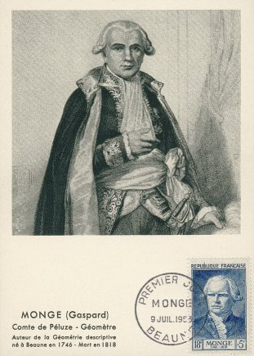
du har en mycket vacker skjorta!
tack, jag tycker mycket om prickiga skjortor
jag, jag föredrar rutiga skjortor
har du köpt en ny blommig byxa?
titta på min randiga halsduk
du har vackra gröna skor
jag gillar inte vitt
vilken är din favoritfärg?
jag gillar gult
jag, jag gillar inte grått
blått passar dig bra
jag avskyr svart
hatar ni rött?
det är extremt dåligt
hennes blus är inte så vacker
dina byxor är mycket fula
hans slips är förskräcklig
min slips är vackrare än din slips
min slips är vackrare än din
mina byxor är för korta
din keps är för liten
var din mössa dyr?
nej, den var på rea
vad tycker du om min nya kjol?
den är inte så tokig
den är suverän!
jag gillar inte den modellen
jag föredrar din gröna kjol
du är mycket söt i den kjolen
köper du ofta kläder på modet?
nej, jag är inte särskilt modeintresserad
”det spelar ingen roll”
jag intresserar mig mycket för mode
tycker du om min nya klippning?
åh, har du klippt dig?

phrases utiles 1 | Françoise Hardy
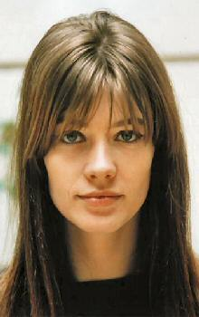
- hejsan, kan jag hjälpa er?
- hejsan, tar man hand om er?
- ursäkta, jag letar efter en vacker blus
- javisst, vilken färg önskar ni?
- vilken storlek har ni?
- föredrar ni den här modellen eller den där?
- tycker ni om gult?
- jag vill bara titta lite
- skulle ni kunna hjälpa mig, tack?
- har ni klänningar på modet?
- den här skjortan är för liten
- var är provhytterna?
- provhytterna är där borta till vänster, bakom kassan (la caisse)
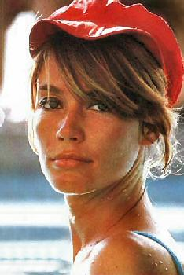
- jaha, passar den er bra?
- vad söker ni?
- vill ni ha något elegant?
- jag gillar inte alltför starka färger
- jag älskar rutiga kläder
- vilken färg är på modet just nu?
- gillar ni den här randiga blusen?
- jag gillar inte den här blommiga t-shirten
- det är en vacker prickig byxa
- tröjan är lite för bred
- jag gillar den här vita jackan
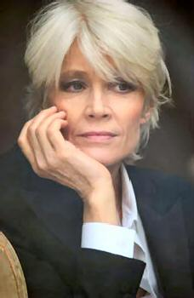
- har ni en storlek under?
- har ni en storlek över?
- jag avskyr prickiga blusar
- har ni inte andra modeller på modet?
- vilken är er skostorlek?
- jag har 92 i skostorlek
- är skorna inte på rea?

Au magasin de vêtements ; écouter le texte
- François, qu’est-ce que tu penses de ce petit chemisier ?
- Oui, il est joli…
- J’aime bien la couleur, elle me va bien…
- Oui cela va bien avec tes cheveux. Va l’essayer !
- Oh François, tu as vu cette petite robe là ?
- Euh… oui, elle n’est pas mal.
- Qu’en penses-tu ? Le chemisier irait bien avec ?
- Oui en effet… Tu pourrais essayer ?
- Oh attends, regarde celle-là, elle est mieux je trouve…
- Oui, elle est différente…
- Je préfère la coupe. Avec l’autre j’ai peur d’être trop grosse.
- Oui tu as raison… Pourquoi tu ne l’essaies pas ?
- Oh François, il y a cette petite jupe-là aussi.
- Ah oui…
- Tu vois, à mon avis, elle ferait bien aussi avec le chemisier…
- Bon… Va donc essayer…
- Mais tu vois, il me faut aussi un pantalon, je n’ai plus de pantalon…
- Ah oui c’est vrai…
- Tu aimes bien le blanc là ? Je ne vais pas avoir l’air d’une glace à la vanille ?
- Ah bah… cela dépend… Il faudrait essayer…
- Non finalement, je préfère le noir, le noir ça passe partout.
- Oui en effet.
- J’ai envie d’en prendre deux, tu comprends, je n’ai plus rien à me mettre…
- Mais oui, prends-en deux s’ils te plaisent…
- Bon François tu m’attends ? Je vais essayer tout ça.
- D’accord je t’attends là.
- Tu pourrais regarder les chemises et les cravates en attendant. Tu n’as pas besoin d’une cravate ?
- Oui tu as raison, je vais regarder.

